本实用新型涉及教学用具技术领域，本实用新型公开了一种小学教育教学用具，包括支撑架；显示板，固定安装在所述支撑架上；固定柱，固定安装在所述支撑架一侧，且所述固定柱表面通过轴承转动安装有旋转盘，所述固定柱一端固定安装有指针；收集壳体，固定安装在所述支撑架一侧，该小学教育教学用具，借第一与第三显示卡磁性拼写、第二显示卡配旋转盘选词造句，让学生主动参与，解决注意力分散并激兴趣；显示板兼吸附与粉笔书写，助培养抽象思维；可调节高度适配学生，收集壳体方便收纳，弥补传统用具不足，满足低龄教学需求，提升小学基础教育效果。

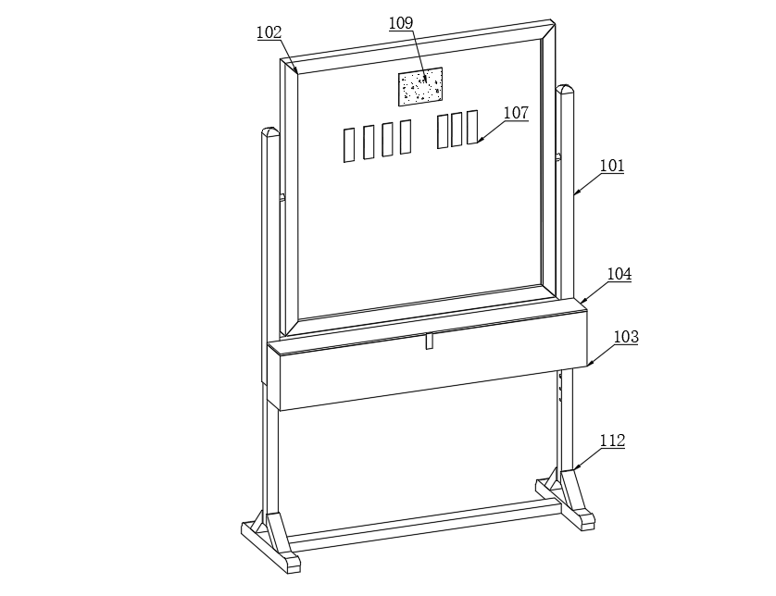
1．一种小学教育教学用具，其特征在于：包括支撑架（101）；
显示板（102），固定安装在所述支撑架（101）上；
固定柱，固定安装在所述支撑架（101）一侧，且所述固定柱表面通过轴承转动安装有旋转盘（111），所述固定柱一端固定安装有指针（110）；
收集壳体（103），固定安装在所述支撑架（101）一侧，且所述收集壳体（103）内分别设有第一显示卡（105）、第二显示卡（106）和第三显示卡（107）；
其中，所述第一显示卡（105）、第二显示卡（106）和第三显示卡（107）一侧均固定安装有磁铁片（108）；
所述第一显示卡（105）和第二显示卡（106）的一侧均涂抹有非吸收性涂层（109）；
所述第一显示卡（105）和第二显示卡（106）位于非吸收性涂层（109）的一侧写有词语，且所述第三显示卡（107）的一侧标记有字母符号；
所述显示板（102）和旋转盘（111）均为磁性板材质。
2．根据权利要求1所述的小学教育教学用具，其特征在于：所述收集壳体（103）内部固定有多组隔板，通过隔板将收集壳体（103）分隔多个腔室，用于分别隔离储放第一显示卡（105）、第二显示卡（106）和第三显示卡（107）。
3．根据权利要求2所述的小学教育教学用具，其特征在于：所述收集壳体（103）的顶部敞口处通过合页铰接有盖板（104），所述盖板（104）和收集壳体（103）之间连接有锁扣。
4.根据权利要求1所述的小学教育教学用具，其特征在于：所述支撑架（101）下方设有支腿架（112），所述支腿架（112）可在支撑架（101）上滑动，用于调节显示板（102）的高度。
5．根据权利要求4所述的小学教育教学用具，其特征在于：所述支撑架（101）和支腿架（112）之间安装有锁定机构（2）。
6．根据权利要求5所述的小学教育教学用具，其特征在于：所述锁定机构（2）包括开设在所述支撑架（101）一侧的矩形槽，且矩形槽内固定有呈对称排列的固定块（201），所述固定块（201）通过开设的移动孔滑动安装有锁杆（202），所述锁杆（202）的表面固定有挡片，且所述锁杆（202）的表面绕设有弹簧（203），所述弹簧（203）的两端分别与支撑架（101）和挡片固定连接，所述支撑架（101）上开设有与锁杆（202）相适配的滑动孔，所述支撑架（101）上开设有与支腿架（112）相适配的方形槽，所述支腿架（112）在支撑架（101）开设的方形槽内滑动，所述支腿架（112）的一侧开设有与多组锁杆（202）相适配的锁槽（204），所述锁杆（202）的一端插接在其中一组锁槽（204）内，两组所述锁杆（202）相互靠近的一端固定有拉环。

一种小学教育教学用具
技术领域
本实用新型涉及教学用具技术领域，具体为一种小学教育教学用具。
背景技术
小学教育，是培养德、智、体全面发展的，具有较高教育理论素养和较强教育实际工作能力(语、数、英)小学教师及教育科研、各级教育行政管理人员和其他教育工作者；
在小学基础教育阶段，尤其是针对低龄儿童，教学活动的核心目标在于激发学习兴趣、培养抽象思维和加强动手实践能力；
目前教学用具多为单向的信息展示，学生处于被动接收状态，难以主动参与和互动，容易导致注意力分散，降低此教学用具的使用效果，难以满足实际使用需求，所以我们提出了一种小学教育教学用具来解决上述存在的问题。
实用新型内容
针对现有技术的不足，本实用新型提供了一种小学教育教学用具，解决了教学用具多为单向的信息展示，学生处于被动接收状态，难以主动参与和互动，容易导致注意力分散的问题。
为实现以上目的，本实用新型通过以下技术方案予以实现：一种小学教育教学用具，包括支撑架；
显示板，固定安装在所述支撑架上；
固定柱，固定安装在所述支撑架一侧，且所述固定柱表面通过轴承转动安装有旋转盘，所述固定柱一端固定安装有指针；
收集壳体，固定安装在所述支撑架一侧，且所述收集壳体内分别设有第一显示卡、第二显示卡和第三显示卡；
其中，所述第一显示卡、第二显示卡和第三显示卡一侧均固定安装有磁铁片；
所述第一显示卡和第二显示卡的一侧均涂抹有非吸收性涂层；
所述第一显示卡和第二显示卡位于非吸收性涂层的一侧写有词语，且所述第三显示卡的一侧标记有字母符号；
所述显示板和旋转盘均为磁性板材质。
优选地，所述收集壳体内部固定有多组隔板，通过隔板将收集壳体分隔多个腔室，用于分别隔离储放第一显示卡、第二显示卡和第三显示卡。
优选地，所述收集壳体的顶部敞口处通过合页铰接有盖板，所述盖板和收集壳体之间连接有锁扣。
优选地，所述支撑架下方设有支腿架，所述支腿架可在支撑架上滑动，用于调节显示板的高度。
优选地，所述支撑架和支腿架之间安装有锁定机构。
优选地，所述锁定机构包括开设在所述支撑架一侧的矩形槽，且矩形槽内固定有呈对称排列的固定块，所述固定块通过开设的移动孔滑动安装有锁杆，所述锁杆的表面固定有挡片，且所述锁杆的表面绕设有弹簧，所述弹簧的两端分别与支撑架和挡片固定连接，所述支撑架上开设有与锁杆相适配的滑动孔，所述支撑架上开设有与支腿架相适配的方形槽，所述支腿架在支撑架开设的方形槽内滑动，所述支腿架的一侧开设有与多组锁杆相适配的锁槽，所述锁杆的一端插接在其中一组锁槽内，两组所述锁杆相互靠近的一端固定有拉环。
有益效果
本实用新型提供了一种小学教育教学用具。与现有技术相比具备以下有益效果：
该小学教育教学用具，通过第一显示卡与第三显示卡的磁性吸附拼写互动、第二显示卡配合旋转盘与指针的选词造句设计，让学生从被动接收转为主动动手参与，有效解决注意力分散问题，同时激发学习兴趣；显示板兼具磁性吸附与粉笔书写功能，可在互动中同步补充知识点，助力抽象思维培养；支撑架与支腿架的高度调节设计适配不同身高学生，收集壳体实现教具有序收纳，整体设计既满足低龄儿童教学核心需求，又弥补了传统用具互动性与功能性不足的缺陷，全面提升小学基础教育阶段教学效果。
附图说明
图1为本实用新型整体结构示意图；
图2为本实用新型整体结构后视图；
图3为本实用新型收集壳体的结构剖视图；
图4为本实用新型第一显示卡和第二显示卡结构示意图。
图中：101、支撑架；102、显示板；103、收集壳体；104、盖板；105、第一显示卡；106、第二显示卡；107、第三显示卡；108、磁铁片；109、非吸收性涂层；110、指针；111、旋转盘；112、支腿架；2、锁定机构；201、固定块；202、锁杆；203、弹簧；204、锁槽。
具体实施方式
下面将结合本实用新型实施例中的附图，对本实用新型实施例中的技术方案进行清楚、完整地描述，显然，所描述的实施例仅是本实用新型一部分实施例，而不是全部的实施例。基于本实用新型中的实施例，本领域普通技术人员在没有做出创造性劳动前提下所获得的所有其他实施例，都属于本实用新型保护的范围。
如图1-4所示：
一种小学教育教学用具，包括支撑架101；
显示板102，固定安装在支撑架101上；
固定柱，固定安装在支撑架101一侧，且固定柱表面通过轴承转动安装有旋转盘111，固定柱一端固定安装有指针110；
收集壳体103，固定安装在支撑架101一侧，且收集壳体103内分别设有第一显示卡105、第二显示卡106和第三显示卡107；
其中，第一显示卡105、第二显示卡106和第三显示卡107一侧均固定安装有磁铁片108；
第一显示卡105和第二显示卡106的一侧均涂抹有非吸收性涂层109；
第一显示卡105和第二显示卡106位于非吸收性涂层109的一侧写有词语，且第三显示卡107的一侧标记有字母符号；
显示板102和旋转盘111均为磁性板材质；
收集壳体103内部固定有多组隔板，通过隔板将收集壳体103分隔多个腔室，用于分别隔离储放第一显示卡105、第二显示卡106和第三显示卡107；
收集壳体103的顶部敞口处通过合页铰接有盖板104，盖板104和收集壳体103之间连接有锁扣。
本实施方案中：该小学教育教学用具，在使用时，打开收集壳体103顶部的盖板104，通过锁扣解锁后取出内部存放的第一显示卡105、第二显示卡106和第三显示卡107；
教师利用第一显示卡105的非吸收性涂层109，用可擦写工具书写目标词语，涂层特性确保书写流畅且便于后续涂擦修改；
将写有词语的第一显示卡105通过背面的磁铁片108，吸附在磁性材质的显示板102表面，使全体学生清晰可见；
学生从第三显示卡107中挑选印有对应字母符号的卡片，同样通过磁铁片108吸附在显示板102的第一显示卡105旁，拼接组成词语，完成从词语认知到字母拼写的互动练习；
教师可在显示板102的空白区域实时记录学生的优秀造句案例，或针对造句中的错误进行粉笔标注和修改，直观展示正确用法，同时也可书写造句相关的语法知识点；
选取若干第二显示卡106，在其非吸收性涂层109上书写不同词语，利用磁铁片108将其环形吸附在磁性材质的旋转盘111表面；
学生或教师转动旋转盘111，旋转盘通过轴承绕固定柱转动，待其停止后，指针110指向某一张第二显示卡106；
被选中的学生需根据指针指向的词语进行造句，教师可在显示板102表面用粉笔补充板书造句示例、语法要点等内容，辅助教学；
将第一显示卡105、第二显示卡106和第三显示卡107分别放入收集壳体103内由隔板分隔的独立腔室，避免混淆；
教师可在课外时间，利用第一显示卡105和第二显示卡106表面的非吸收性涂层109，用可擦写工具如白板笔提前书写课堂所需词语。例如，语文课堂可书写生字词、英语课堂可书写英文单词，无需在课堂上占用时间书写，直接进入互动教学环节，大幅提升课堂效率；
书写完成后，将预写好的第一显示卡105、第二显示卡106与未书写的第三显示卡107一同放入收集壳体103的对应分区腔室，盖好盖板104并通过锁扣固定，便于课堂携带和取用。
更进一步而言；
在一个可选的实施例中，支撑架101下方设有支腿架112，支腿架112可在支撑架101上滑动，用于调节显示板102的高度；
支撑架101和支腿架112之间安装有锁定机构2；
锁定机构2包括开设在支撑架101一侧的矩形槽，且矩形槽内固定有呈对称排列的固定块201，固定块201通过开设的移动孔滑动安装有锁杆202，锁杆202的表面固定有挡片，且锁杆202的表面绕设有弹簧203，弹簧203的两端分别与支撑架101和挡片固定连接，支撑架101上开设有与锁杆202相适配的滑动孔，支撑架101上开设有与支腿架112相适配的方形槽，支腿架112在支撑架101开设的方形槽内滑动，支腿架112的一侧开设有与多组锁杆202相适配的锁槽204，锁杆202的一端插接在其中一组锁槽204内，两组锁杆202相互靠近的一端固定有拉环。
本实施例中：根据教学场景和学生身高，调节显示板102高度：拉动锁定机构2中两组锁杆202的拉环，锁杆202拉伸弹簧203并脱离支腿架112上的锁槽204，推动支腿架112在支撑架101的方形槽内滑动至合适高度，松开拉环，弹簧203复位带动锁杆202插入对应锁槽204，完成高度固定。
本方案，通过第一显示卡与第三显示卡的磁性吸附拼写互动、第二显示卡配合旋转盘与指针的选词造句设计，让学生从被动接收转为主动动手参与，有效解决注意力分散问题，同时激发学习兴趣；显示板兼具磁性吸附与粉笔书写功能，可在互动中同步补充知识点，助力抽象思维培养；支撑架与支腿架的高度调节设计适配不同身高学生，收集壳体实现教具有序收纳，整体设计既满足低龄儿童教学核心需求，又弥补了传统用具互动性与功能性不足的缺陷，全面提升小学基础教育阶段教学效果。
需要说明的是：非吸收性涂层109采用环氧树脂材料，混合高折射率的白色颜料，通过黑色的墨水笔进行书写。
最后应说明的是：以上所述仅为本实用新型的优选实施例而已，并不用于限制本实用新型，尽管参照前述实施例对本实用新型进行了详细的说明，对于本领域的技术人员来说，其依然可以对前述各实施例所记载的技术方案进行修改，或者对其中部分技术特征进行等同替换。凡在本实用新型的精神和原则之内，所作的任何修改、等同替换、改进等，均应包含在本实用新型的保护范围之内。

图1

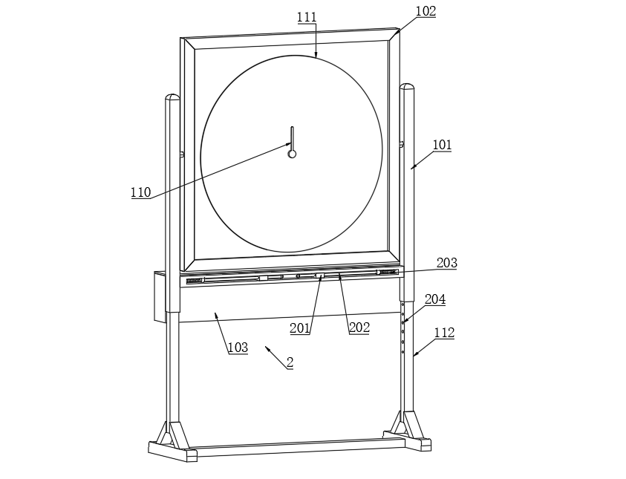
图2

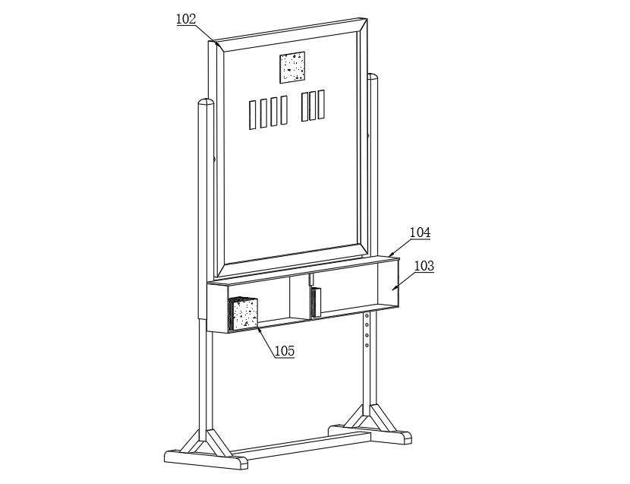
图3

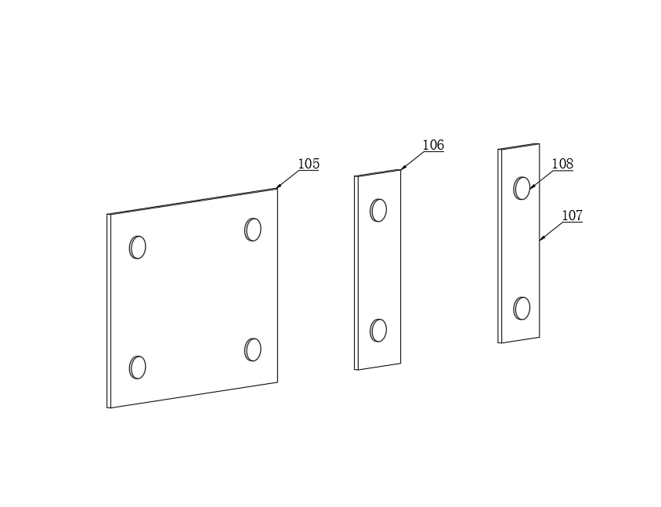
图4

